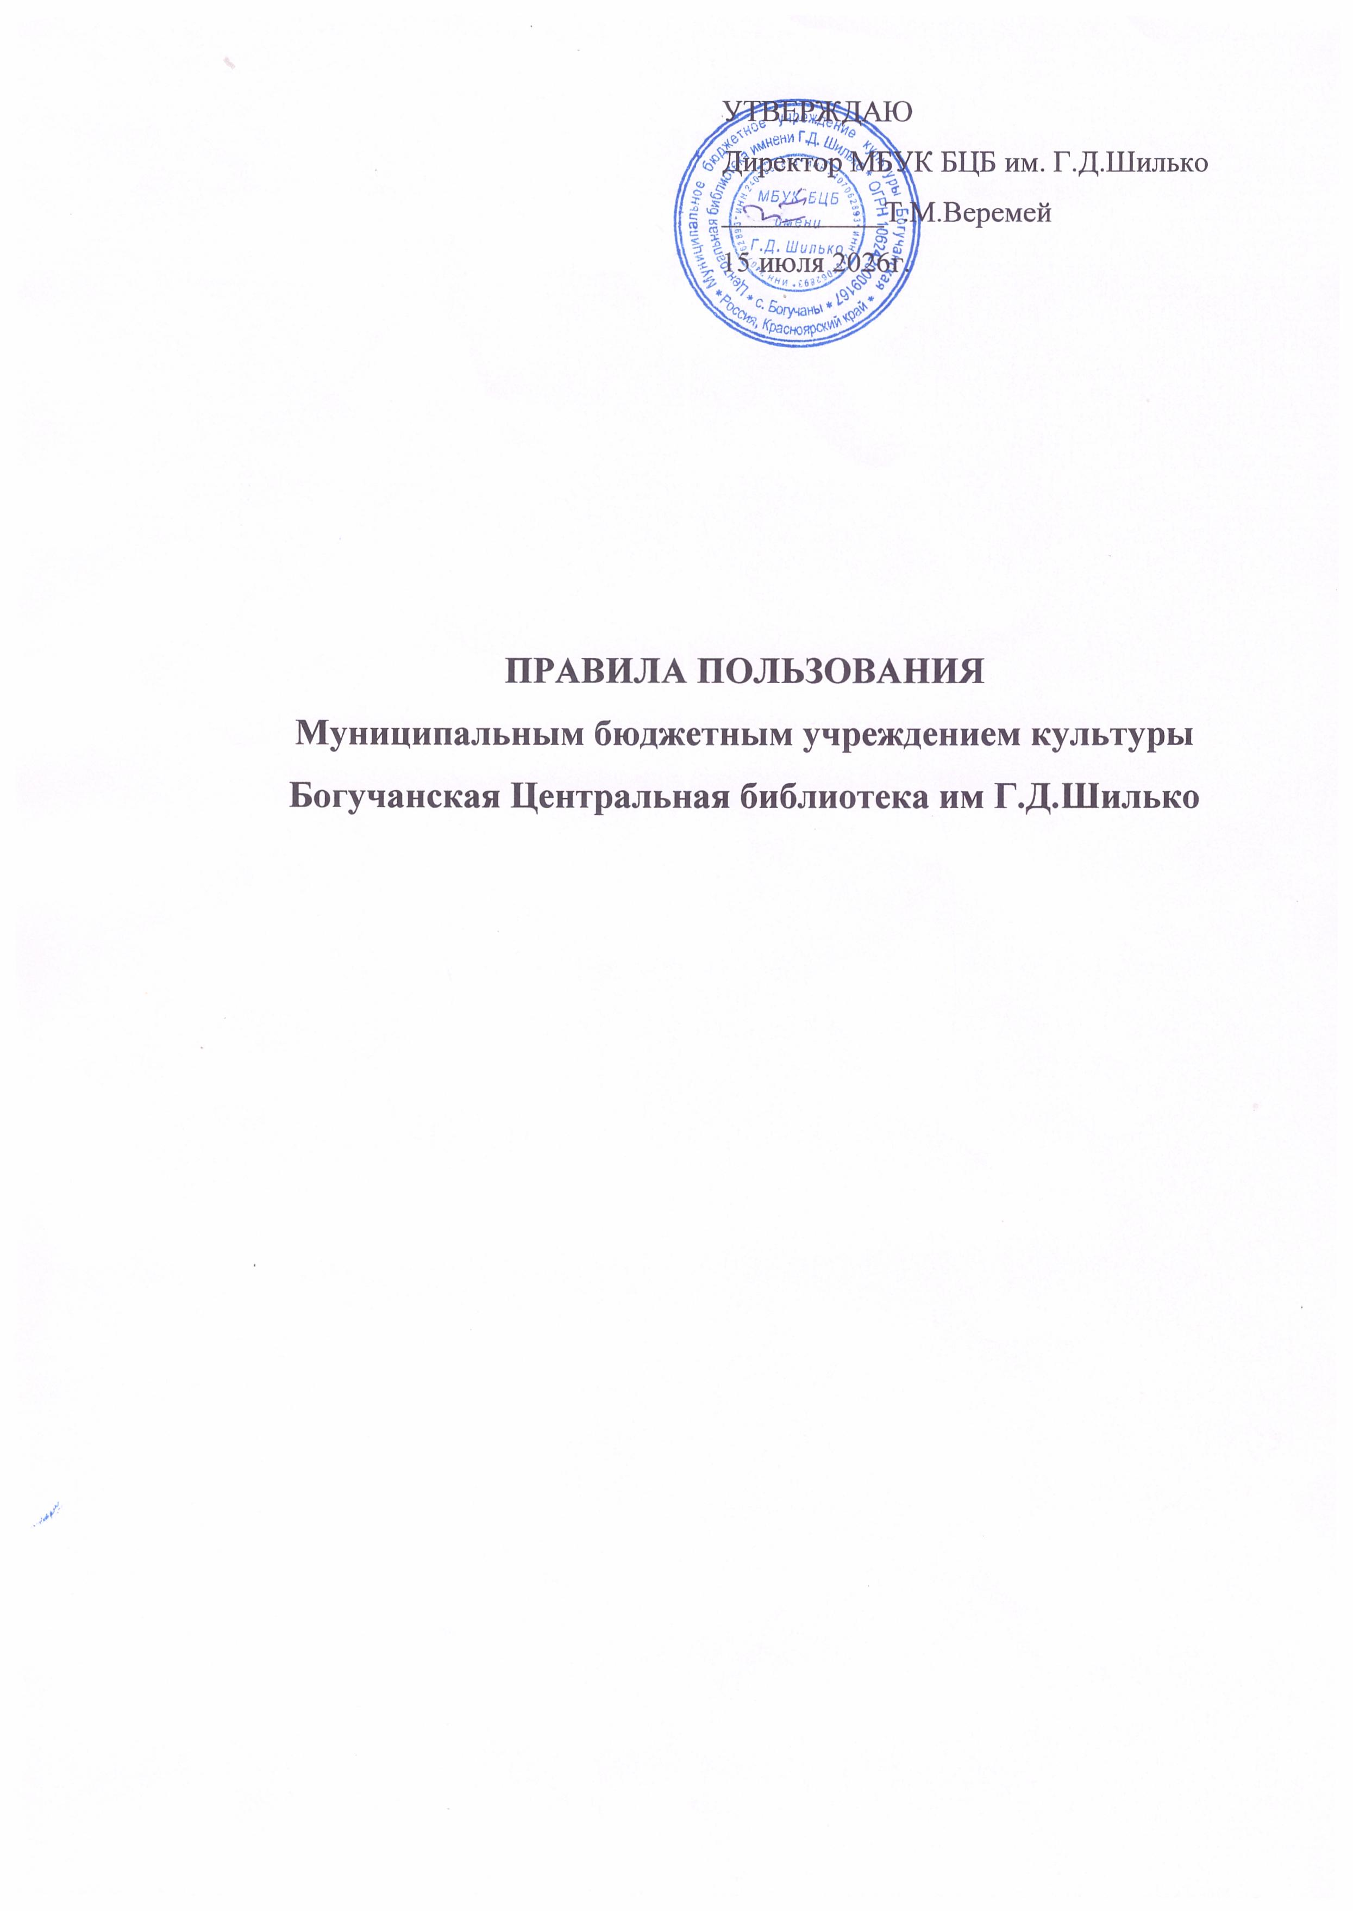

1. Общие положения
1.1. Библиотека является информационным, образовательным, культурным учреждением, располагающим организованным фондом тиражированных документов и предоставляющим их во временное пользование юридическим лицам, независимо от их организационно – правовых форм собственности и гражданам без ограничений по уровню образования, специальности, отношению к религии, национальности, пола, социального положения, политических убеждений.
1.2. Настоящие правила пользования муниципальным бюджетным учреждением культуры Богучанская Центральная библиотека (МБУК БЦБ им.Г.Д.Шилько) разработаны в соответствии с Федеральным законом РФ «О библиотечном деле», законом Красноярского края «О библиотечном деле в Красноярском крае», Гражданским кодексом РФ, Уставом библиотеки.
1.3. В своей деятельности библиотека обеспечивает права граждан, юридических лиц на свободный и равный доступ к информации, создавая условия для их работы, удовлетворяет информационные потребности всех пользователей, способствует их самообразованию и самовоспитанию. Для достижения этих целей библиотека предоставляет свои фонды во временное пользование через читальный зал, абонемент, сектор организации использования книжного фонда, сектор краеведения, осуществляет справочно – информационное обеспечение информационных потребностей.
1.4. Порядок доступа к фондам библиотеки, перечень основных услуг и условия их предоставления устанавливаются настоящими правилами.
2. Правила пользования библиотекой.
2.1.Пользователями библиотеки могут быть:
- граждане с 15 лет, имеющие при себе паспорт или другой документ, удостоверяющий личность; им предоставляется право бесплатного пользования фондами библиотеки в читальном зале и абонементе, краеведении;
- юридические лица пользуются фондами и услугами библиотеки на основе договорных отношений;
- лица, временно проживающие в с. Богучаны, обслуживаются в читальном зале бесплатно.
2.2. Пользователи библиотеки имеют право получать бесплатно:
- информацию о наличии в фонде конкретного документа;
- полную информацию о составе библиотечных фондов через систему каталогов и другие формы библиотечного информирования;
- консультационную помощь в поиске и выборе источников информации;
- во временное пользование любой документ из фонда ОИФ (книгохранение), читального зала для работы в библиотеке;
- литературу по МБА;
- пользование абонементом (определено п.7.1 настоящих правил);
2.3. Пользователи библиотеки имеют также право:
- принимать участие в деятельности попечительских, читательских советов, создаваемых по согласованию с руководством библиотеки;

- высказывать свои мнения и суждения о деятельности библиотеки и отдельных работников, вносить предложения по улучшению работы библиотеки и ее структуры;
- участвовать в мероприятиях, организованных в библиотеке;
- обжаловать в суде действия должностных лиц библиотеки, ущемляющие их права;
- пользоваться платными услугами библиотеки, перечень которых определяет Положение об услугах в библиотеке;
- инвалиды, ветераны труда имеют право на внеочередное обслуживание и обслуживание книгой на дому;
3. Права библиотеки.
3.1. Библиотека имеет право:
- временно менять режим работы библиотеки или ее отделов, устанавливать дополнительные правила пользования документами в зависимости от их физического состояния по согласованию с учредителем;
- в отдельных случаях сокращать сроки пользования библиотечными документами, ограничивать выдачу наиболее ценных изданий;
- в случае утери документа востребовать с читателя равноценное издание;
- в соответствии с действующим законодательством обратиться с заявлением(иском) о привлечении к ответственности лиц, причинивших ущерб библиотеке.
4. Обязанности и ответственность пользователей библиотеки.
4.1. Пользователь обязан соблюдать настоящие «Правила пользования».
Пользователь обязан:
- при получении документов тщательно просмотреть их, в случае обнаружения каких – либо дефектов, сообщить об этом библиотекарю;
- бережно относится к документам из фонда библиотеки, не делать в них никаких заметок, не вырывать, не загибать страницы, не выносить из помещения отдела библиотеки, если документы не записаны в читательском формуляре, возвращать их в установленные сроки;
- не нарушать расстановки фонда в отделах с открытым доступом, не вынимать карточки из каталогов и картотек;
- бережно относится к имуществу библиотеки.
4.2. За нарушение пользователями Правил пользования библиотекой устанавливается следующая ответственность:
- при утере и порче документов из фонда библиотеки пользователи обязаны заменить их соответственно такими же или признанными библиотекой равноценными (в том числе копиями утерянных документов). Стоимость утраченных, испорченных документов определяется по ценам, действующим в современных рыночных условиях;
- при нарушении сроков возврата документов, взятых во временное пользование, пользователи обязаны уплатить пеню в размере 0,75 коп., за каждый день просрочки возврата каждого экземпляра издания. Размер пени может быть увеличен в связи с удорожанием печатной продукции приказом директора МБУК БЦБ им.Г.Д.Шилько.
5.Обязанности библиотеки.
5.1. Библиотека обязана:
- создавать все условия для осуществления права пользователей на свободный доступ к информации и документам из фондов библиотеки;
- изучать и наиболее полно удовлетворять запросы пользователей – не допускать использования сведений о читателе и его чтении, кроме научных целей и для улучшения организации библиотечного обслуживания;
- содействовать формированию у пользователей информационных потребностей, принимать меры по их привлечению в библиотеку;
- осуществлять библиотечно – библиографическое и информационное обслуживание с учетом запросов пользователей;
- обеспечить высокую культуру обслуживания пользователей, оказывать им помощь в выборе необходимых изданий и иных материалов путем устных консультаций, предоставление в их пользование каталогов и картотек;
- в случае отсутствия в фонде необходимых пользователю произведений печати и иных материалов запрашивать их по межбиблиотечному абонементу из других библиотек;
- осуществлять учет, хранение и использование находящихся в фондах документов в соответствии с установленными правилами, обеспечивающими их сохранность и рациональное использование; произведения печати и иные материалы, являющиеся памятниками культуры, учитываются и хранятся в соответствии с требованиями законодательства РФ;
- систематически следить за своевременным возвращением в библиотеку выданных читателям документов.
5.2. Сотрудник библиотеки при выдаче документов обязан тщательно просмотреть их, в случае обнаружения в них каких – либо дефектов, сделать соответствующие пометки на выдаваемом документе.
5.3. Библиотека по требованию пользователей обязана предоставить им информацию о своей деятельности по формированию и использованию фондов.
6. Порядок записи пользователей в библиотеку.
6.1. Запись в библиотеку производится по предъявлению документа, удостоверяющего личность, граждане до 15 лет в библиотеку не записываются. При записи в библиотеку пользователь должен ознакомится с настоящими правилами пользования и подтвердить обязательство об их выполнении своей подписью в читательском формуляре. При перемене места жительства или изменении фамилии пользователь должен сообщить об этом в библиотеку. Ежегодно с 1 января в библиотеке проводится перерегистрация читательских формуляров при наличии у пользователя паспорта.
7. Правила пользования абонементом.
7.1. Абонемент – форма индивидуального обслуживания пользователей библиотеки, предусматривающая выдачу документов для использования вне библиотеки на определенный срок и на определенных условиях. Абонементная форма обслуживания осуществляется в отделах: абонемент, сектор краеведения.
7.2. Пользователь может получать одновременно на дом не более 5 экземпляров на срок до 30 дней. Срок пользования документами повышенного спроса устанавливается дополнительно.
7.3. В случае, если на книги нет спроса со стороны других пользователей, то читатель может продлить срок пользования документами, но не более двух раз подряд.
7.4. Библиотека имеет право продлить срок пользования документами самостоятельно, без подписи читателя сроком на 15 дней и лично при посещении библиотеки пользователем – на 30 дней
7.5. Пользователь обязан расписаться за каждый полученный на абонементе документ. При возврате документов в библиотеку подписи пользователи в его присутствии погашаются подписью библиотечного работника.
7.6. Формуляр читателя и книжный формуляр являются документами, удостоверяющими даты и факты выдачи читателю документов и приема их библиотечным работником.

8. Правила пользования читальным залом.
8.1. Читальный зал – структурное подразделение библиотеки с помещением для чтения и форма обслуживания читателей – предоставление читателям возможности пользоваться произведениями печати в помещении библиотеки.
8.2. Читальный зал обслуживает всех желающих по предъявлению паспорта для записи в читальный зал. В случае отсутствия документов гражданин получает право на единовременное пользование в читальном зале.
8.3. Число документов, выдаваемых в читальном зале, не ограничивается.
8.4. Фонды основного книгохранения (специально оборудованного помещения, используемого для хранения документов) выдаются по запросам пользователей для работы в читальном зале и на абонементе.
8.5. Пользователь библиотеки предъявляет библиотекарю «Требование» на необходимый ему документ.
8.6. Документы, полученные по МБА, на дом не выдаются, ими пользуются только в читальном зале.
9. Заключение
Библиотека имеет право:
- вносить изменения в настоящие Правила пользования по согласованию с учредителем.

